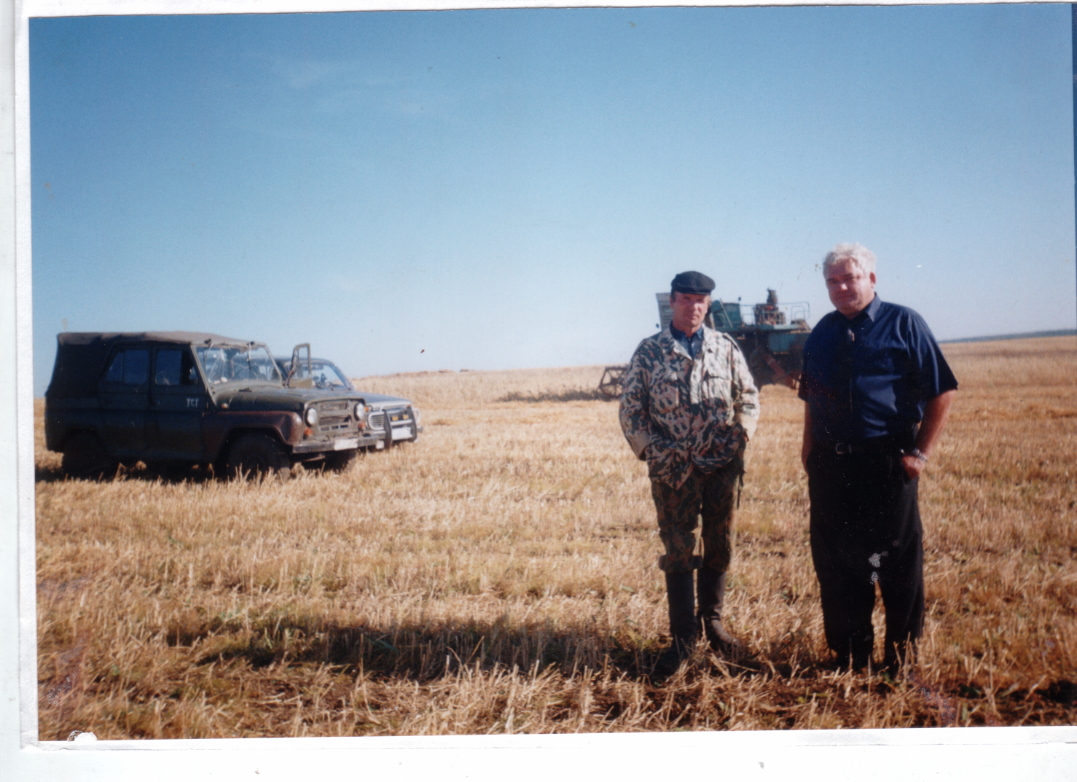 Лысенко Иван Иванович
Родился 2 января 1955 года в г.Тулуне. Учился в школе№2 и после девятого класса поступает учиться в Тулунский техникум на специальность «Механизация с.х.». Закончил его с отличием в 1970 году и призван в армию. Служил в Приморском крае в показательном учебном подразделении 11 армии. Демобилизовался в 1972 году. С этого года работает преподавателем правила дорожного движения в Тулунском аграрном техникуме. В 1976 году поступает учиться в Иркутский сельскохозяйственный институт по специальности «Механизация с.х.». С 1981- 2002 г. года работал заведующим отделения «Механизация с.х.». С 1986 года учится заочно в Киевской сельскохозяйственной академии по своей специальности. Работал заместителем директора по учебной части. Является преподавателем дисциплины " Правила дорожного движения". Педагогический стаж -41 год.
Иван Иванович, как мастер своего дела, постоянно оказывает методическую помощь начинающим преподавателям. Постоянно повышает педагогическое мастерство. Он был отмечен управлением и награждён Почётной грамотой губернатора Иркутской области РФ 2005г. Преподаватель высшей квалификационной категории.
Женат, имеет одного сына и двух дочерей.

